**Hvilken værdi skal der skrives til tælleregisteret TCNTn, hvis der ønskes x sekunder til timeren laver overflow?**

$$TCNTn=Max_{Timer}-\left(\frac{CPU_{hz}}{prescaler}*x\right)$$

**Asynkron seriel kommunikation implementeres via en UART, som er initieret til whatever. Hvor mange 8 bit tegn kan der maksimalt sendes på 1 sekund?**

Svar: Tæl antallet af bits

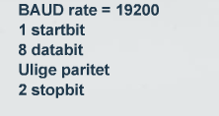 ”Ulige paritet” er også en bit. I ovenstående tilfælde $\frac{19200}{1+8+1+2}=1600$

**Hvor mange databits og hvilken paritet anvendes?**

UART DRIVERS MED INTERRUPTS SLIDES side 12 (for bit-størrelse) og side 10 (for paritet). Afhænger af hvordan UCSR0A/UCSR0B/UCSR0C er sat op (altså hvilke bits der er tændt).

BAUD rate findes på side 13.

**En n-bit A/D-konverter anvendes til at måle en spænding i området 0 volt til 5 volt.  
Ved indgangsspændingen 0 volt vil A/D-konverteren give et digitalt resultat på 0.  
Ved indgangsspændingen 5 volt vil A/D-konverteren netop give maksimalt digitalt resultat.**

**Hvad er A/D-konverterens opløsning?**

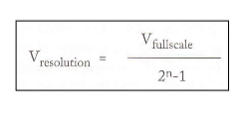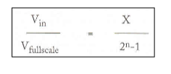

**Hvilken værdi får x når AD/konverterens indgang tilsluttes en spænding på 1.5 volt ($V_{in})$?**

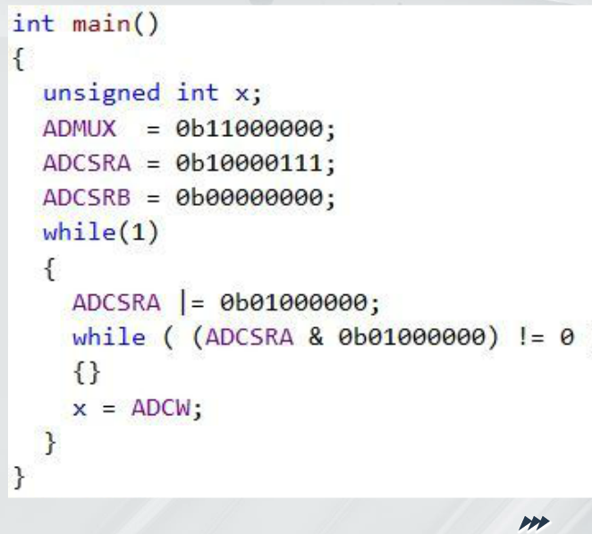

**######## ADMUX 2 FØRSTE BIT BESKRIVER $V_{fullscale}$

########**

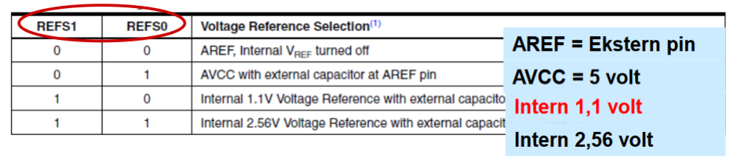

Hvis bit-størrelse ikke er specificeret, så er den 10. F.eks. $2^{10}-1$

**Efter afvikling af en interrupt Service Rutine (ISR) ønsker man at forsætte i programmet fra hvor man blev afbrudt af interruptet. Hvordan sker dette?**

Programtælleren gemmes automatisk på stacken. Hentes automatisk tilbage til programtælleren når interruptrutinen afsluttes.

**#define F_CPU 16000000  
#define F_CPU 8000000**

Porten vil nu toggles 2 gange hvert sekund (omvendt intuition).

**Hvor lang tid tager det at afvikle koden?**

$$\frac{Cykler}{CPU_{freq}}$$

Mhz = output i mikrosekunder  
Hz = output i sekunder

**Hvilke flag bliver sat?**

Se hvilke ting der påvirker flag ved at slå instruktionerne op. F.eks. påvirker ADD flag, men LDI gør ikke.

**En Mega2560’s timer $X$ anvendes til at generere et PWM signal og er i $Y$-bit PWM mode. PWM signalets frekvens er $Z$ hz. Vi ændrer nu $X$’s mode til $Y^{'}$ bit PWM. Hvad bliver den nye frekvens?**

Først skal man regne CPU-frekvensen ud (vi får givet ben-frekvensen Z), og så dernæst regne den nye benfrekvens ud. Man kan slå op hvad TOP er for given timer/mode. **HUSK AT LÆGGE +1 TIL TOP.** Hvis prescaler ikke er givet er den 1. Alternativt kan man finde top ved at sige 2^bit (hvor man så ikke behøver at lægge én til).

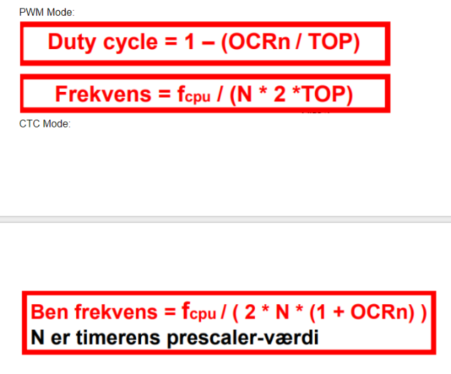

**Denne C-kode statement compileres til Atmel AVR assembly kode:  
PORTA |= PINB  
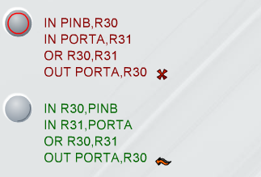**

**En Mega2560 har en CPU clockfrekvens på $X$ Mhz. Vi sætter Timer 2 i Normal Mode. Hvad er den længste tid, som vi kunne få mellem to efterfølgende Timer 2 overflows?**

Timer 2 Max = 255+1  
Timer 2 max prescaler = 1024

$$\frac{max}{CPU_{freq}}*maxPrescaler$$

Husk at justere efter outputdatatype.

**OR/AND/XOR**

OR eller |= bruges til at sætte en bit til 1. F.eks. $| \left(1≪4\right)$

AND eller &= bruges til at sætte en bit til 0. F.eks. $\& \sim (1≪4)$

AND eller &= kan bruges til at se om en bit er 0 eller 1. F.eks. $\& (1≪4)$

XOR eller ^= bruges til at tage komplementet.

**Hvilken timer interrupter først (prioritet)?**

Svaret kan ses på **Interrupt vektorer** i INTERRUPT-SLIDES på side 13/14. Jo højere på listen = højere prioritet.

**Hvilken metode er korrekt for at afsende/modtage i USART?**

Svaret ses på **side 29 UART driver slides**. F.eks. for at se om USART er klar tilat sende, så kræver det at UDREn = 1 på 5. bitplads (som tjekkes i et whileloop med en && condition).

**Overflow per sekund:**

$$Overflow_{per sekund}=\frac{CPU_{hz}}{\frac{Prescaler}{Timer_{max}+1}}$$

**Hvad gælder lige efter en reset:**

Programtælleren er 0, og I/O registrene indeholder kendte værdier.

**Hvordan enables timer interrupts?**

INTERRUPT SLIDES side 34+

**Aflæs hvornår A/D konverter kan starte/slutte eller er startet/færdig**

Kan findes på A/D CONVERTION SLIDES SIDE 32

**Hvad kaldes seriel kommunikation der kan foregå i begge retninger, men kun i en retning ad gangen?**

UART SLIDES side 15

**Eksterne interrupt INT_X. Desuden skal den trigge rising edge**

Løsningen kan findes under interrupts på side 28-29.   
EIMSK skal være enabled (1) i den værdi der er X.   
EICRA og EICRB skal være enabled (1) i forhold til beskrivelsen. I dette tilfælde skal ISC7_X og ISC7_X begge være 1 da rising edge skal være til.